2014年下半年试题二
阅读下列说明，回答问题1至问题3，将解答填入答题纸的对应栏内。
【说明】
某集团公司在全国不同城市拥有多个大型超市，为了有效管理各个超市的业务工作，需要构建一个超市信息管理系统。
【需求分析结果】
（1）超市信息包括：超市名称、地址、经理和电话，其中超市名称唯一确定超市关系的每一个元组。每个超市只有一名经理。
（2）超市设有计划部、财务部、销售部等多个部门，每个部门只有一名部门经理，有多名员工，每个员工只属于一个部门。部门信息包括：超市名称、部门名称、部门经理和联系电话。超市名称、部门名称唯一确定部门关系的每一个元组。
（3）员工信息包括：员工号、姓名、超市名称、部门名称、职位、联系方式和工资。其中，职位信息包括：经理、部门经理、业务员等。员工号唯一确定员工关系的每一个元组。
（4）商品信息包括：商品号、商品名称、型号、单价和数量。商品号唯一确定商品关系的每一个元组。一名业务员可以负责超市内多种商品的配给，一种商品可以由多名业务员配给。

【概念模型设计】
根据需求阶段收集的信息，设计的实体联系图（不完整）如图2-1所示。
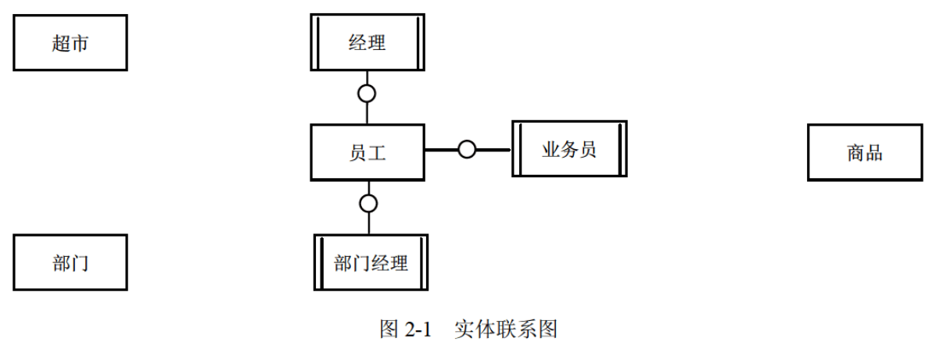

【逻辑结构设计】
根据概念模型设计阶段完成的实体联系图，得出如下关系模式（不完整）：
超市（超市名称，经理，地址，电话）
部门（ （a） ，部门经理，联系电话）
员工（ （b） ，姓名，联系方式，职位，工资）
商品（商品号，商品名称，型号，单价，数量）
配给（ （c） ，配给时间，配给数量，业务员）

【问题1】（4分）
根据问题描述，补充四个联系，完善图2-1的实体联系图。联系名可用联系1、联系2、联系3和联系4代替，联系的类型分为1:1、1:n和m:n（或1:1、1:*和*:*）。

【问题2】（7分）
（1）根据实体联系图，将关系模式中的空（a）〜（c）补充完整；
（2）给出部门和配给关系模式的主键和外键。

【问题3】（4分）
（1）超市关系的地址可以进一步分为邮编、省、市、街道，那么该属性是属于简单属性还是复合属性？请用100字以内文字说明。
（2）假设超市需要增设一个经理的职位，那么超市与经理之间的联系类型应修改为（d） ，超市关系应修改为 （e） 。

解析在下一页！

视频解析P38〜P40：https://www.bilibili.com/video/BV1x34y1k7ZE?p=38

文字解析：下方
